[FIBO後台財務管理系統] 作業流程 (後台)

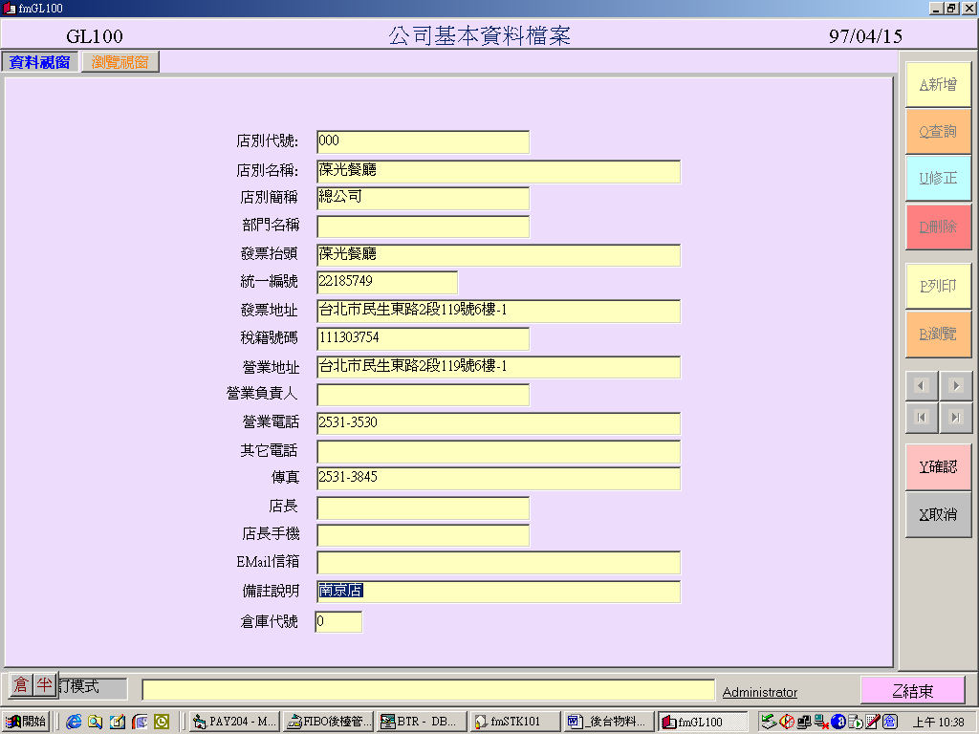

- 在[公司基本資料] 備註說明 要輸入與前台相同的店名稱
但若像是Terrace有一店及二店,但因二家店都使用共同物料
則備註說明只要輸入 Terrace 即可
那麼,在前台作物料載入時,不管是Terrace1或Terrace2都會彙入
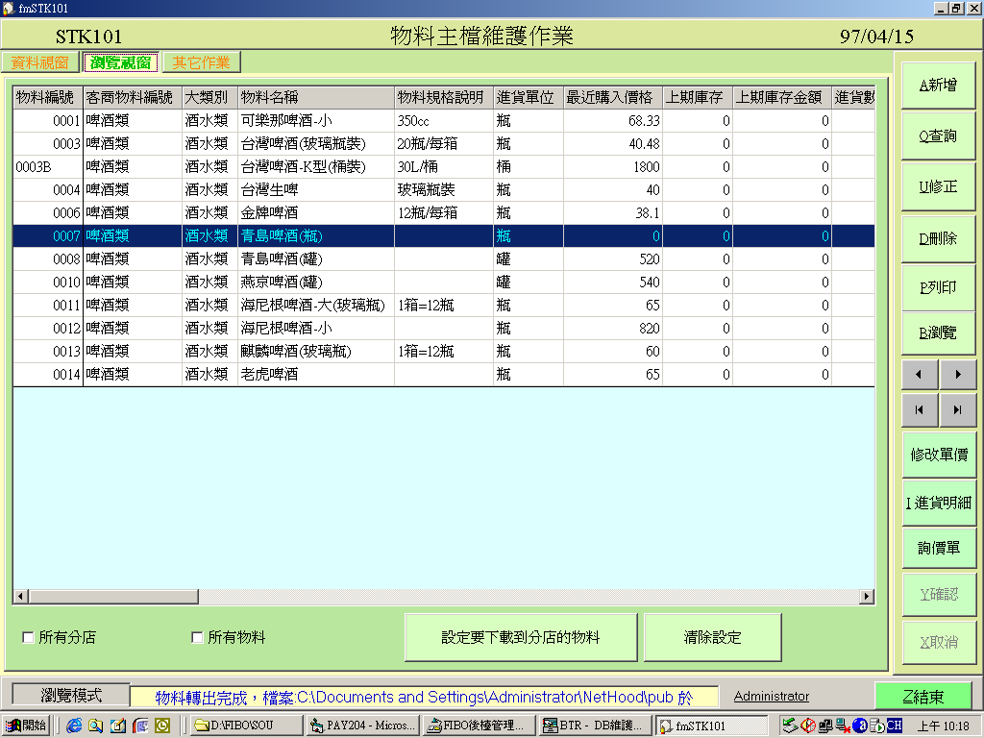

- 開啟 [物料基本檔案] 使用 [查詢] ,選出要 設定的 物料資料, 到 [瀏覽視窗]後,選定 物料,該筆出現深藍色(可用複選或用Shift 或 Ctrl)
- 按 [設定要下載到分店的物料] 可以選擇到 某個分店代碼
- 分店名稱必需同前台系統的分店名稱(可檢查前台系統 [系統參數設定]裡的STOREID)

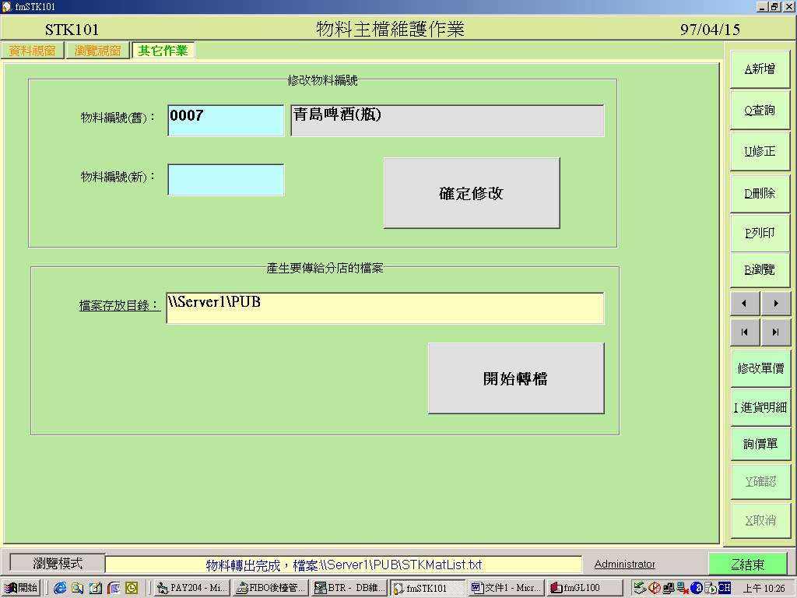

資料設定完成,請到 [其它作業] ,選定檔案存放目錄
一般 [選到FtpDir目錄裡的 update 路徑] 才可被前台載入

[BK35餐飲管理系統] 作業流程 (前台)
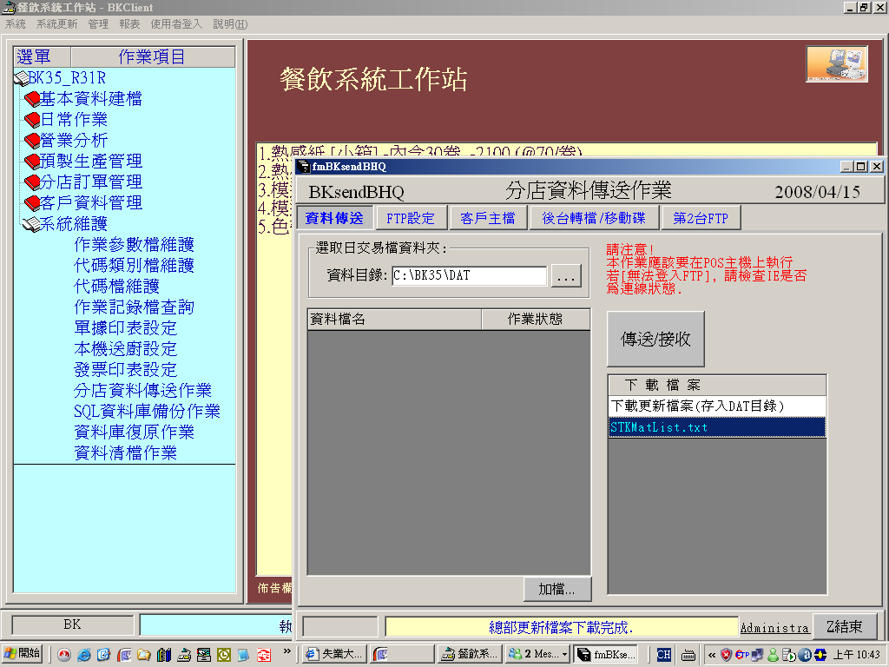

按下分店資料傳送作業後,就會到後台主機的UPDATE目錄,下載總部物料檔
STKMatList.txt,並存放在本機的資料目錄中,預設是C:\BK35\DAT

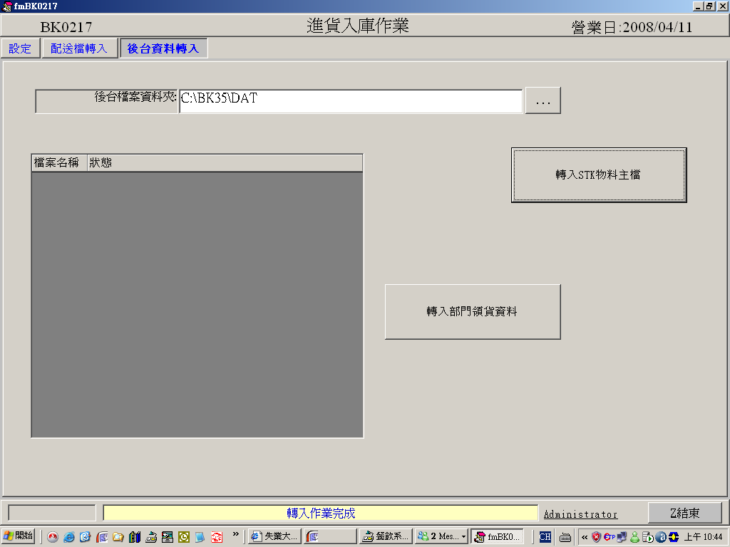
下載檔案後,隨即到BK0217進貨入庫作業的第三個頁面[後台資料載入],先選擇剛才的下載檔案資料夾C:\BK35\DAT,直接按下[轉入STK物料主檔],即完成

